中國文化大學
中程校務計畫 高教深耕計畫
B1院系專業融入社會營造，善盡大學社會責任B1-1:永續里山、藝啟陽明山
課程紀錄表
承辦院所 |  | 中文系
上課日期 |  | 115年4月17日
時間 |  | 9：30：00-15：30
地點 |  | 泉源里
上課老師 |  | 林再賢
講題 |  | 參訪走讀泉源里在地廟宇
活動內容 |  | 老師帶領同學進行泉源里在地廟宇的參訪與走讀活動，透過實地踏查的方式，引導同學認識地方宗教文化與社區歷史發展。課程中，老師介紹廟宇的歷史背景、建築特色及信仰文化，並說明廟宇在地方社會中的功能與角色，包括居民交流、文化傳承及地方凝聚力等面向。同學透過實地觀察與導覽解說，更深入了解泉源里的地方特色與人文脈絡。此外，老師也鼓勵同學從文化保存與地方發展的角度進行思考，反思傳統信仰在現代社會中的價值與意義。透過本次走讀課程，同學不僅增進對在地文化的認識，也培養了觀察地方環境與理解社區文化資產的能力。
活  動  照  片 | 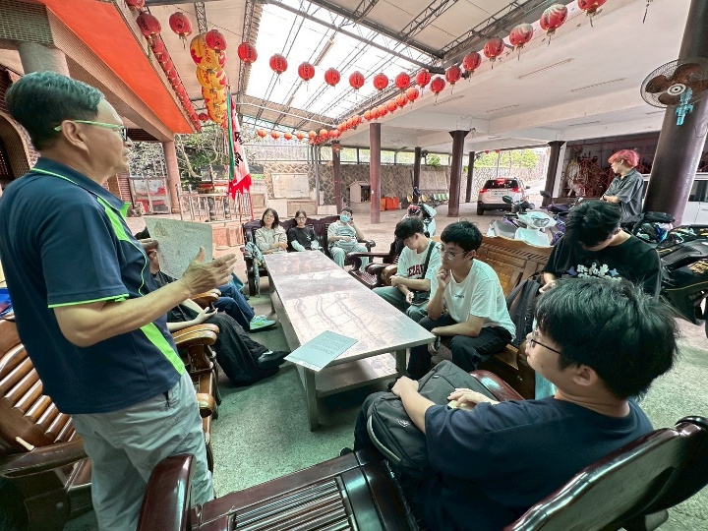 |  | 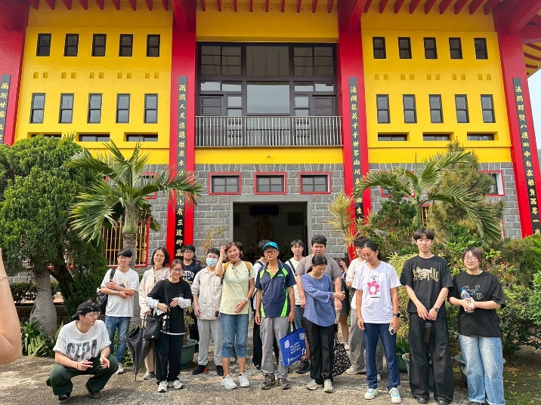
活  動  照  片 | 老師說明廟宇的歷史背景、建築特色及信仰文化 |  | 同學們帶著不一樣的經驗與知識踏上歸程

